- Na sua opinião, você considera seguro o acesso à servidores e redes internas da web?
Depende, pois precisaria conferir se os protocolos de segurança estão implementados, e o tipo de criptografia utilizado.

- Inicie uma captura da interface de rede ativa no Wireshark e em seguida faça o login no sistema moodle do campus IFSC Florianópolis (http://moodle.florianopolis.ifsc.edu.br/). OBS.: Não é necessário ter uma conta ativa para fazer a tarefa. Basta digitar um login e senha quaisquer.

- Analise os pacotes tcp e http da conexão. Pode-se dizer que esta é uma conexão
segura? Justifique sua resposta.

Não é segura, pois quando capturei o pacote e analisei, pude ler o usuário e senha que usei no moodle, não havia criptografia. Então qualquer um que conseguir acessar a rede que usei para realizar o login, pode capturar o pacote e ver os dados do login.

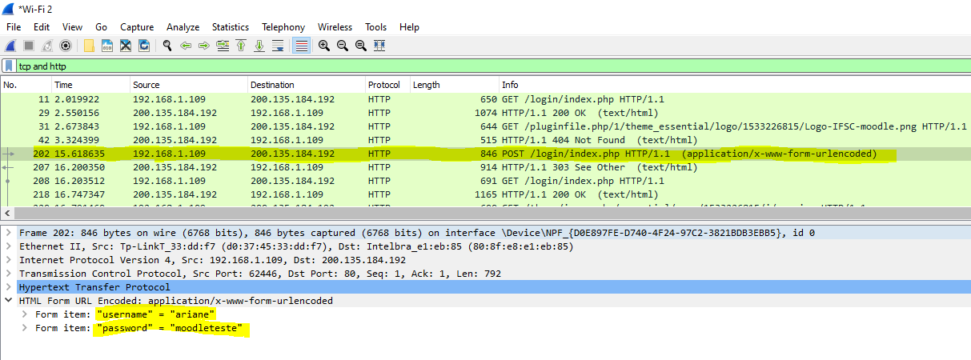

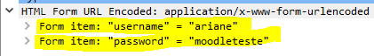

- Faça a leitura do artigo Towards Acceptable Public-Key Encryption in Sensor Networks

http://telematics.tm.kit.edu/publications/Files/85/blass-sensor-public-key-encryption-2005.pdf

- Analisando os dados do artigo, na sua opinião quais são os principais desafios de segurança em uma rede na qual diferentes hardwares estão conectados?

Um dos desafios são os hardwares limitados em memória e/ou processamento, que não suportam criptografias mais robustas ou que levariam muito mais tempo para executá-las. Então é necessário estudar algoritmos de criptografia que são viáveis para estes hardwares, minimizando custos e inseguranças dos dados.

